AB-Class功率放大器

AB类界于A类和B类之间，其导通角π<θ<2π。在推挽放大电路中，给功放管分别加上一个弱偏置，使两只功放管均处于导通状态，避免出现B类推挽电路的交越失真，因此AB类在失真度指标上明显优于B类，而在效率指标上明显优于A类，实际效率可达50%<η<78.59。

仿真原理图如下：

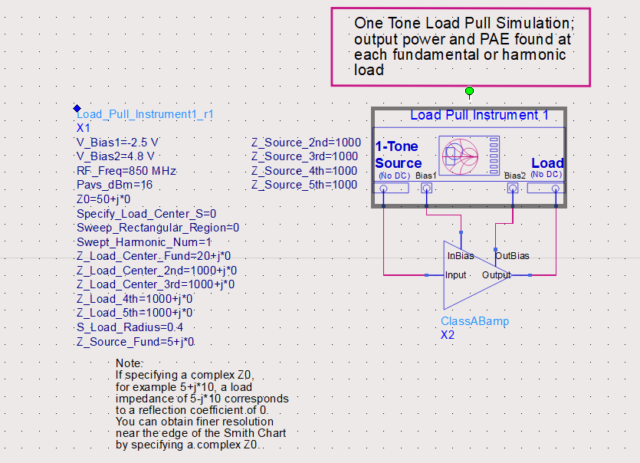

AB类功放原理图如下：

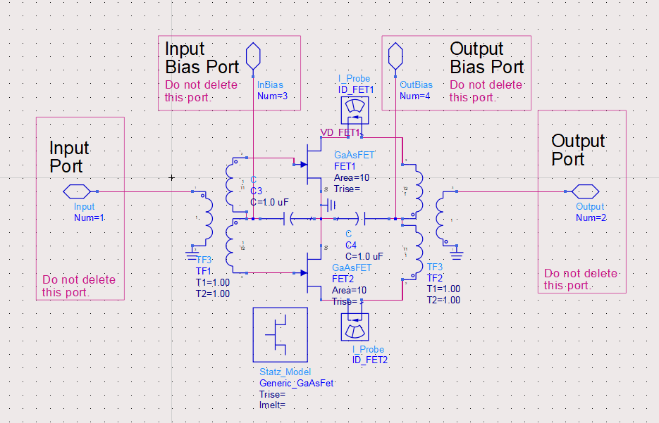

牵引：

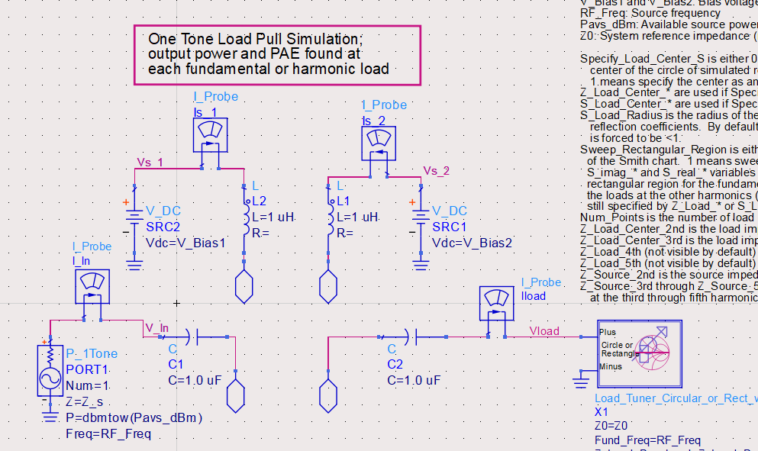

仿真结果：

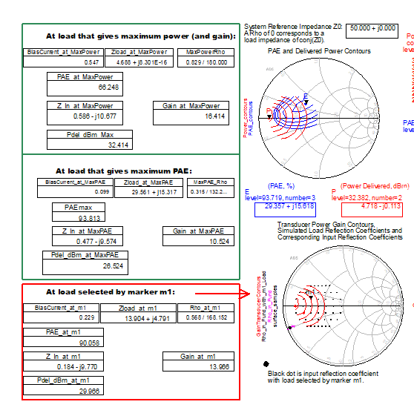

建立测试图：

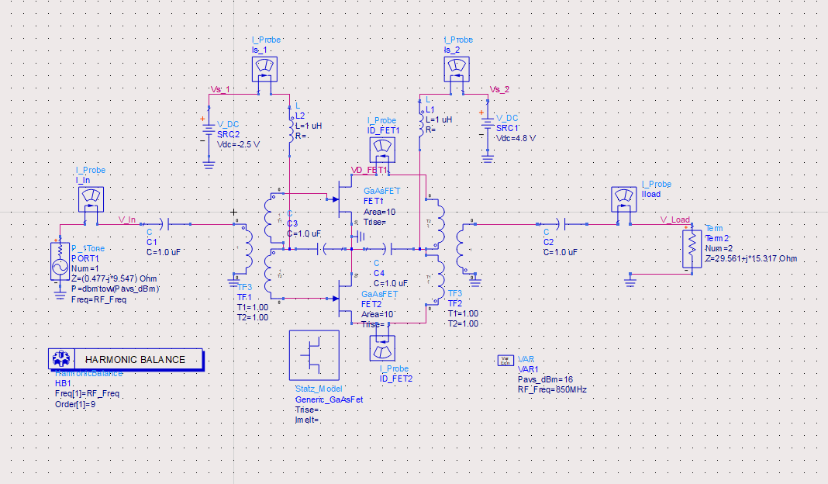

输入输出电流波形频谱图：

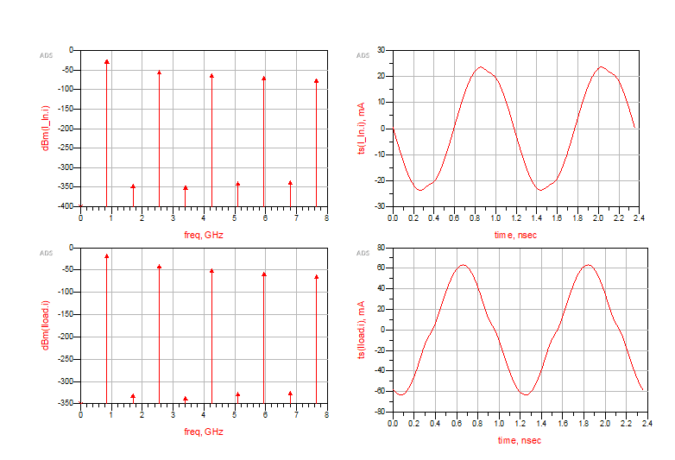

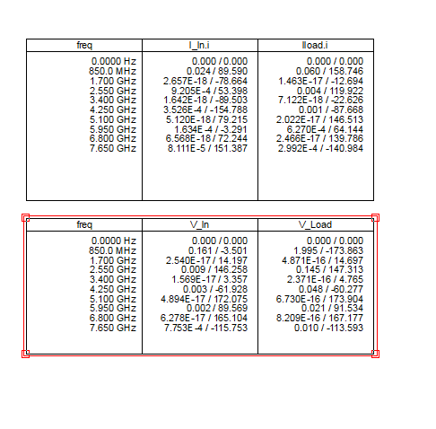

输入输出电压：

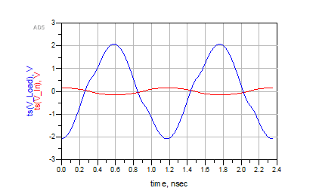

由数据可得，功率放大约30倍。

使用sweep观察：

